Дописать пару колонок в Заказ покупателя. А именно рядом с менеджером Имя менеджера Который выставлен в карточке заказа. Также и с мастером . Отборочный фильтр должен работать также как и остальные фильтры . Если выбрать того или иного мастера или менеджера фильтр отсортирует все работы.
Сделать авто-сумму расчета в конце таблицы по менеджеру и мастеру как в колонке сумма.

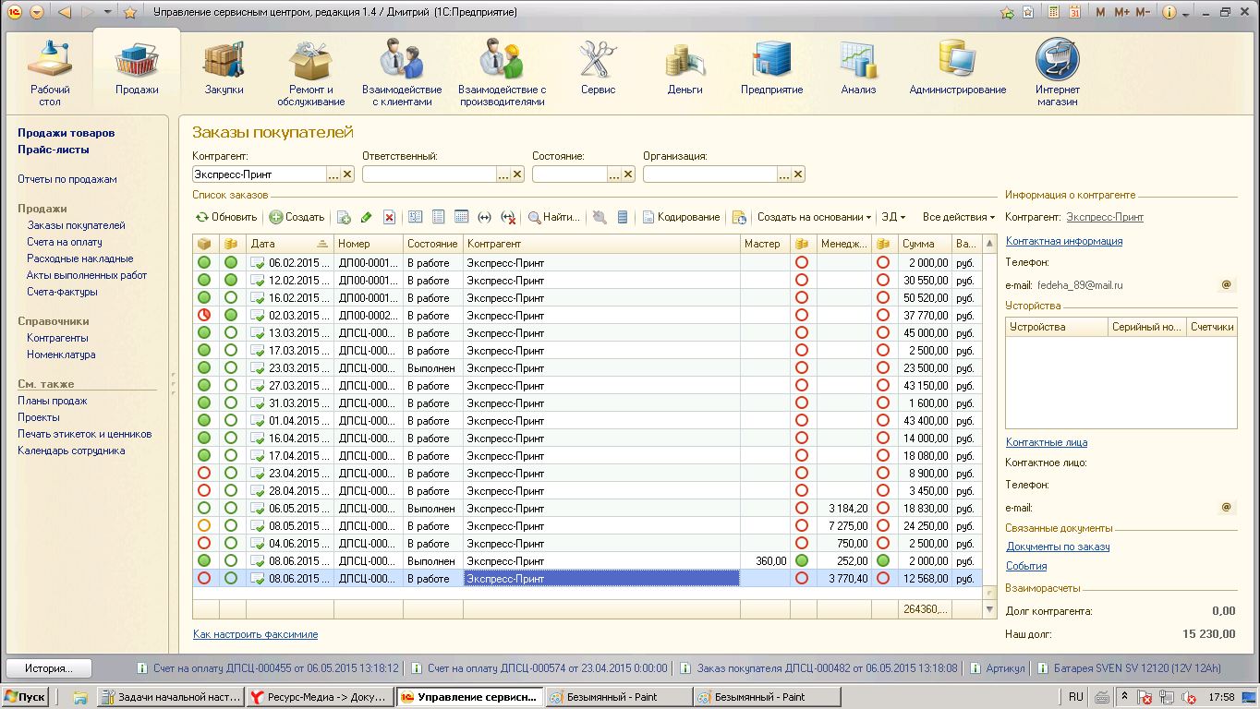
Сотрудники выставляются непосредственно в заказе там уже все готво
в итоге должно выйти так
